[](https://c681a9f6.form.kintoneapp.com/public/c92f2c31cdb2d81266301bcdb29e0acd5548de583e7bf4b8fa06f259a7695449)[](https://c681a9f6.form.kintoneapp.com/public/junior-mado-tokoform)グラフィカル ユーザー インターフェイス, アプリケーション
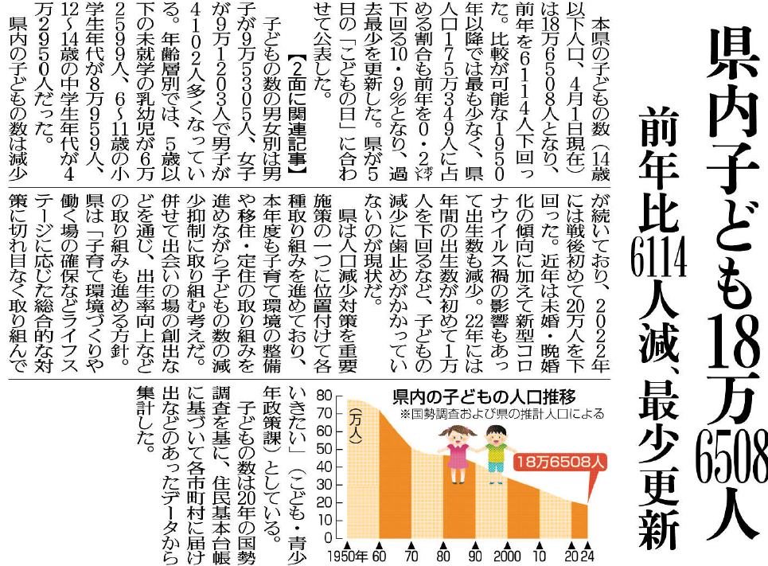

▲5月5日 福島民友新聞掲載

⑥

子どもの数の減少が続いているのは、どんな背景があるからなのだろうか？

福島県は、子どもの数の減少に対して、どのような取り組みを考えているのだろうか？

県内で子どもの数の割合が多い市町村を、ネット等で調べてみよう。また、その要因も調べてみよう